信息科技课标学习资料

**一、课标解读**

专家解读视频地址 http://218.93.4.10:41577/learn/ （按时间顺序整理）

访问用户：fzzx 密码xxkj2022 上述空间为内部学习交流之用，请勿随意网络传播。

如下设置即可按活动分次查看

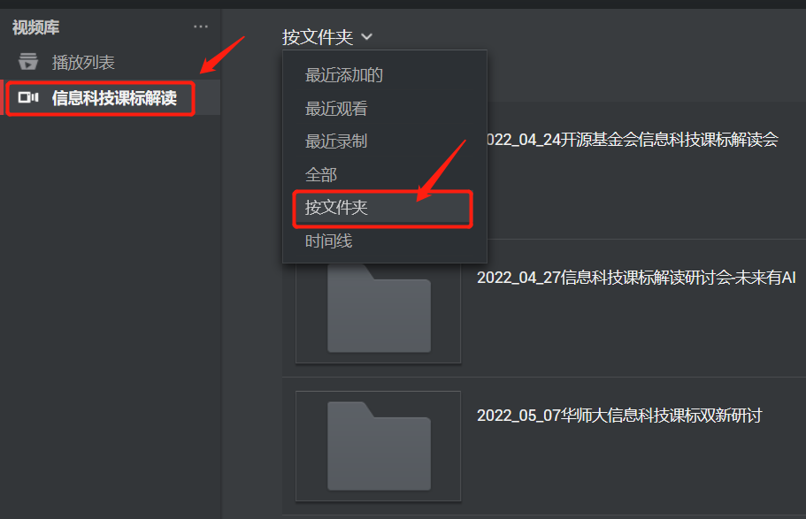

推荐重点观看专家：

熊璋 魏雄鹰 李锋 樊磊 高淑印 张汶 解月光 袁中果

以下为三次解读内容介绍：

1.《义务教育信息科技新课标》在线解读（4月24日）

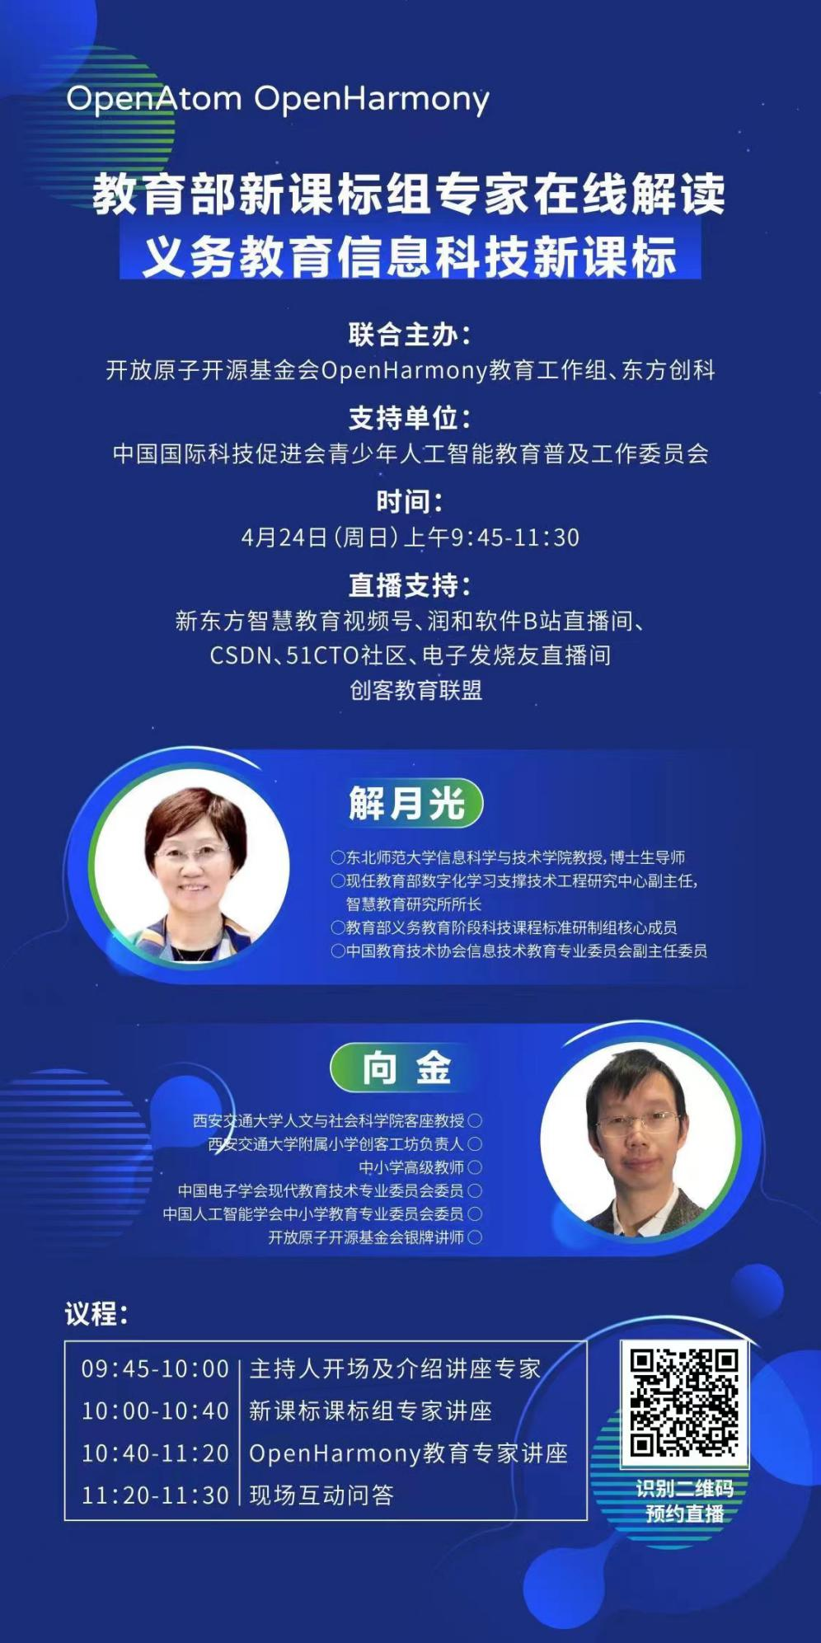

2.《未来·有AI》—2022义务教育信息科技课程标准解读研讨会（4月27日）

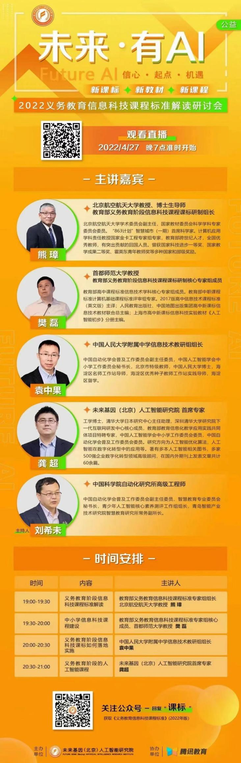

3.义务教育信息科技课程标准在线公益解读暨双新推进研讨会（5月7日）

预告网址：https://mp.weixin.qq.com/s/zAOt7RciXK7SIp55rXHL3A

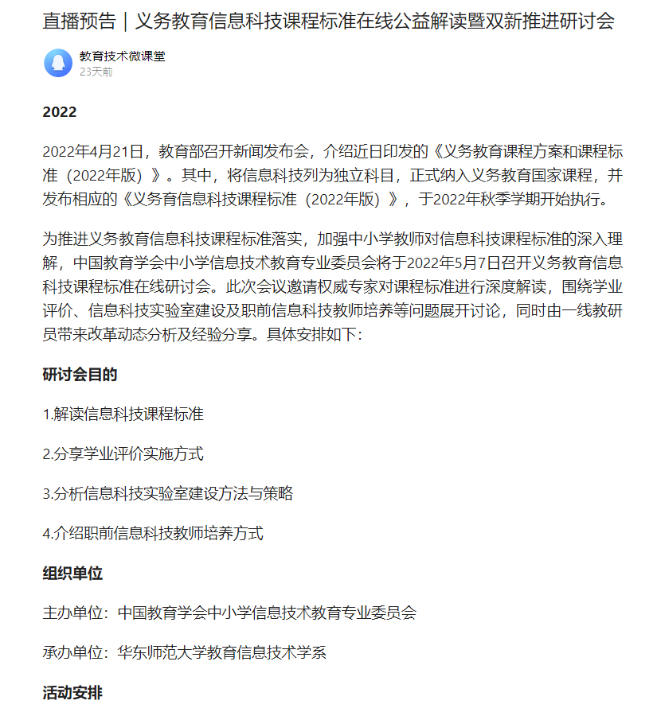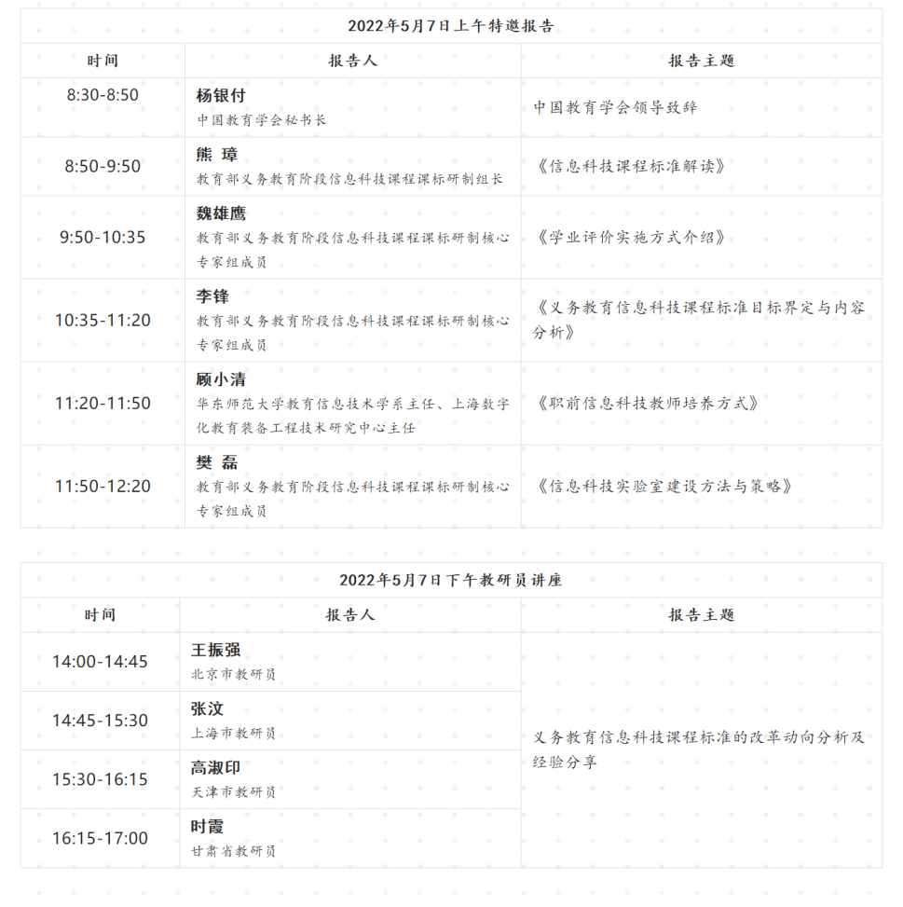

二、相关链接

重磅专访｜熊璋：“科”“技”并重——义务教育信息科技课程标准解读https://new.qq.com/omn/20220429/20220429A04BLB00.html

# 深度 | 教育部义教信息科技课程标准研制组组长熊璋：信息科技课程标准解读

https://mp.weixin.qq.com/s?__biz=MzI2NzQ2NzE1NQ==&mid=2247495074&idx=1&sn=87d12337dfb17ab492257988987cde33&chksm=eafccd5edd8b4448848e835e0971d9446e550cdf749265593a5d7272f4167792da26e8420e29&mpshare=1&scene=23&srcid=0507db87mUteedTxSF0xnQaE&sharer_sharetime=1652437769224&sharer_shareid=32df2ea6cee1bcc452b3f31af92e898a#rd

# 华东师大李锋教授：义务教育信息科技课程标准目标界定与内容分析

https://mp.weixin.qq.com/s?__biz=MzI2NzQ2NzE1NQ==&mid=2247495935&idx=1&sn=fac1c21afb6bd823f8637da011d21d7c&chksm=eafcd003dd8b5915c0c38a30410592784413f1c4959fd5b7d4b111ad09c24024eb8155b9a2d9&scene=178&cur_album_id=2067574398177345537#rd

学习成果上交地址：http://218.93.4.10:41577/sharing/rKbCP3xPI

上传方法：上传页面红框处按要求填写，例：新城分校×××，这样会在此空间中自动建立您命名的文件夹，然后点击下方的“添加文件”，上传的相关文档会自动存放在命名文件夹中。

